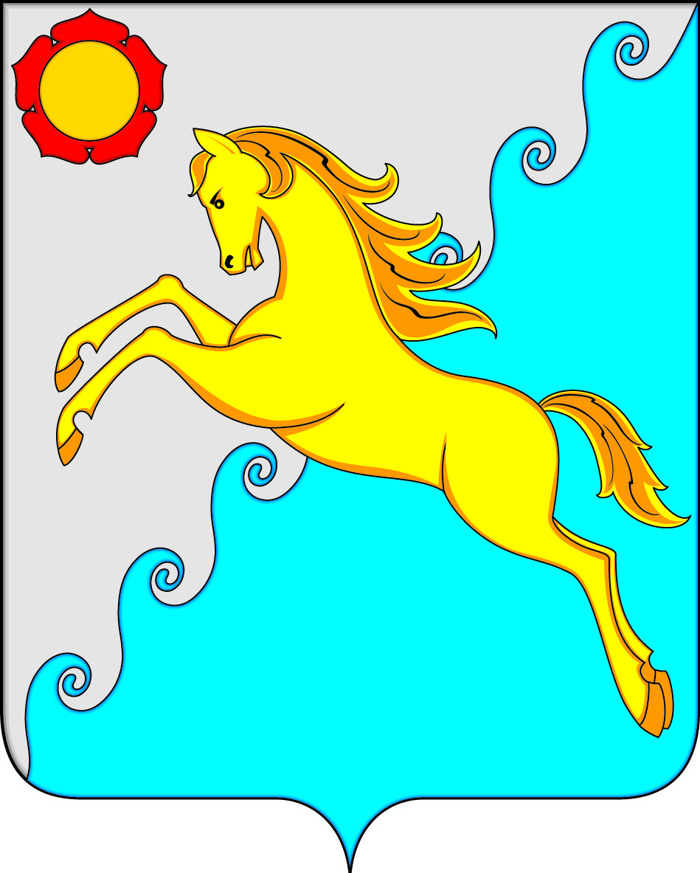
СОВЕТ ДЕПУТАТОВ
УСТЬ-АБАКАНСКОГО МУНИЦИПАЛЬНОГО РАЙОНА
РЕСПУБЛИКИ ХАКАСИЯ
ПРОЕКТ

Р Е Ш Е Н И Е
от _________ 2023г. рп Усть-Абакан № ____

О внесении изменений в решение Совета депутатов Усть-Абаканского района Республики Хакасия от 24.10.2022г. № 13 «Об утверждении состава административной комиссии муниципального образования
Усть-Абаканский район»

Рассмотрев ходатайство Главы Усть-Абаканского муниципального района Республики Хакасия, на основании законов Республики Хакасия от 29.04.2019г. № 25-ЗРХ «О наделении органов местного самоуправления муниципальных образований Республики Хакасия государственными полномочиями по созданию, организации и обеспечению деятельности административных комиссий в Республике Хакасия» и от 03.12.2008г. № 77-ЗРХ «Об административных комиссиях в Республике Хакасия», в соответствии с п. 9 ч. 2 ст. 23, п. 4 ст. 35 Устава Усть-Абаканского муниципального района Республики Хакасия,
Совет депутатов Усть-Абаканского муниципального района Республики Хакасия,

Р Е Ш И Л:
- Внести изменения в решение Совета депутатов Усть-Абаканского района Республики Хакасия от 24.10.2022г. № 13 «Об утверждении состава административной комиссии муниципального образования Усть-Абаканский район»:
1.1 вывести из состава административной комиссии Усть-Абаканского муниципального района члена административной комиссии - Шаврина Сергея Владимировича - заместителя начальника полиции по охране общественного порядка ОМВД России по Усть-Абаканскому району (по согласованию);
1.2 ввести в состав административной комиссии Усть-Абаканского муниципального района члена административной комиссии - Матвеева Евгения Геннадьевича- начальника ОУУП и ПДН ОМВД России по Усть-Абаканскому району (по согласованию).
2. Настоящее Решение вступает в силу после его официального опубликования.
3. Направить настоящее Решение Главе Усть-Абаканского муниципального района Республики Хакасия Е.В. Егоровой для подписания и опубликования в газете «Усть-Абаканские известия официальные».

Председатель Совета депутатов  Усть-Абаканского муниципального района Республики Хакасия  ________________Е.Н. Баравлева | Глава Усть-Абаканского  муниципального района  Республики Хакасия  _______________Е.В. Егорова

